ByteBuf的好处

* 零拷贝
* 堆外内存，减少gc对程序的终端

Netty处理流程

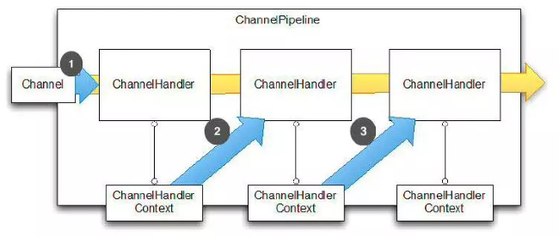

* Channel：表示一个连接，也可以说一个请求就是一个channel
* **ChannelHandler**：核心的业务处理，用于处理业务请求
* ChannelHandlerContext：用于传输业务数据
* ChannelPipeline：存储ChannelHandler和ChannelHandlerContext，调用下一个handler

HttpRequest组成

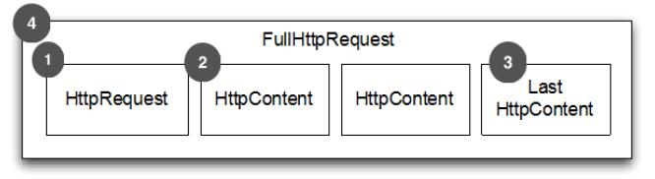

* HttpRequest：包含头部信息
* HttpContent：包含的是数据，可以有多个
* LastHttpContent：是HTTP Request结束的标志，可能包含头数据
* FullHttpRequest包含1、2、3部分

HttpResponse部分

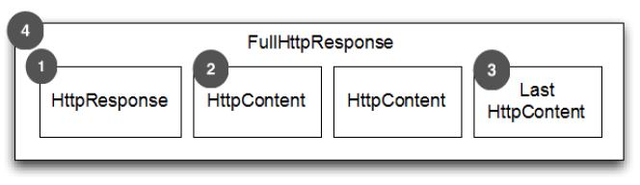

* HTTP response 第一部分是包含的头信息
* HttpContent 里面包含的是数据，可以后续有多个 HttpContent 部分
* LastHttpContent 标记是 HTTP response 的结束，同时可能包含头的尾部信息
* 完整的 HTTP response，由1，2，3组成